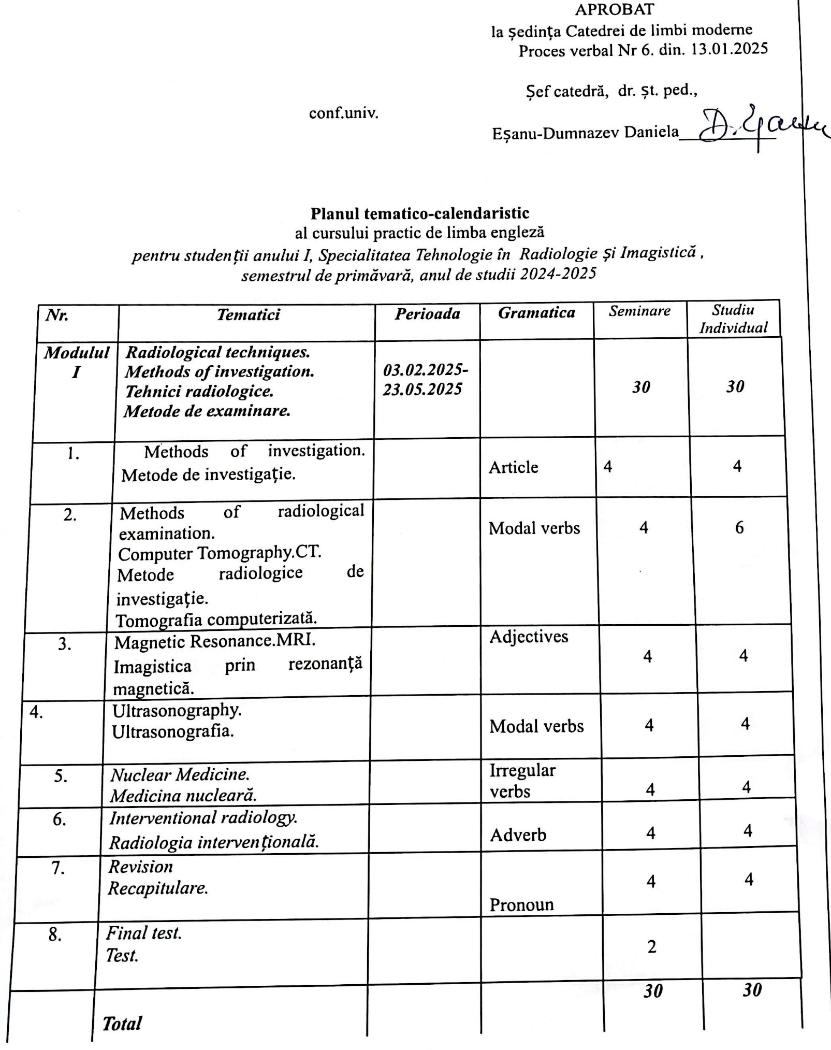

Planul calendaristic a fost elaborat de: *Liuba Maxian, asistent universitar*